CURRICULUM VITAE (CV)
Head of Social & Content
Nom & Prénom : SAKOUT Maha
Profession: Head of Social & Content
Date de naissance : 15/08/1998
Nationalité : Marocaine

PRINCIPALES QUALIFICATIONS :
Ayant une expérience de 5 ans en marketing digital, j’ai pu développer des compétences solides en communication sur les réseaux sociaux, la promotion sur les réseaux sociaux, la gestion de contenu et le développement des comptes réseaux sociaux de différents secteurs dans un objectif d'optimiser la présence en ligne de nos clients.

FORMATIONS
2021 : Master en Marketing et Action Commerciale de ENCG - Fès

EXPERIENCE PROFESSIONNELLE :
- D1 – d’octobre 2025 à ce jour
Head of Social & Content| Casablanca
Clients gérés : Danone, KGM, Danette, Danino, FRMG, Huawei, CRT, BMCI, Electroplanet, Kitea, Roca, Sofac, Crédiz, Glovo, AML, LC WAIKIKI,…
Missions : Elaboration de stratégie digitale réseaux sociaux, Responsable de la supervision et la gestion de contenu et de la communauté sur les réseaux sociaux pour plusieurs clients, Supervision et validation des Planning Editoriaux, Rapports sociaux et KPI’s, Gestion d’équipe, Veille, Benchmark, …

- ALPHA BLANCA – de septembre 2024 à septembre 2025
Social media and communication manager | Casablanca
Clients gérés : Media digital américain
Missions : Coordination de la communication interne et externe avec les équipes aux États-Unis ; Création de contenus multimédias : posts, stories, reels, articles site web ; Gestion de site web / SEO / Meta Ads / Newsletter…

- GITEX AFRICA 2025 – de février 2025 à avril 2025
Social media and content creator | Casablanca
Missions : Production du calendrier éditorial ; Création de contenu pour diverses plateformes de réseaux sociaux (TikTok, Instagram Reels, etc.) ; Gestion de la communauté ; …

- EVOC STUDIO – de février 2025 à juin 2025
Content & Digital Marketing Manager| Fès
Missions : Gestion et création de contenu numérique (Instagram, Facebook, TikTok et LinkedIn), y compris les Reels, les Stories et les campagnes publicitaires (Meta, Google Ads) ; Direction d'initiatives de marketing numérique : newsletters, mises à jour du site web, groupes WhatsApp clients, communication événementielle et promotions de produits ; Développement de partenariats avec des banques, des entreprises, des associations et des équipes sportives locales afin d'accroître la visibilité de la marque ; …

- TRIBAL DDB – de novembre 2022 à octobre 2024
Social Media Manager| Casablanca
Clients gérés : SAMSUNG, AFRIQUIA, RMA, NUTELLA, ESPRESSO LAB, BIMO, MERENDINA, MONDELEZ, LESIEUR CRISTAL, OREO, 1000 Fikra, ….
Missions : Définition et élaboration de la stratégie des réseaux sociaux ; Gestion des campagnes promotionnelles des marques afin de maximiser l'impact sur les médias sociaux ; Analyse et optimisation des actions menées à l’aide d’outils de web analytics (Google Analytics, Hootsuite, etc.) ; Gestion des situations des crises ; Gestion d’équipe ; ...
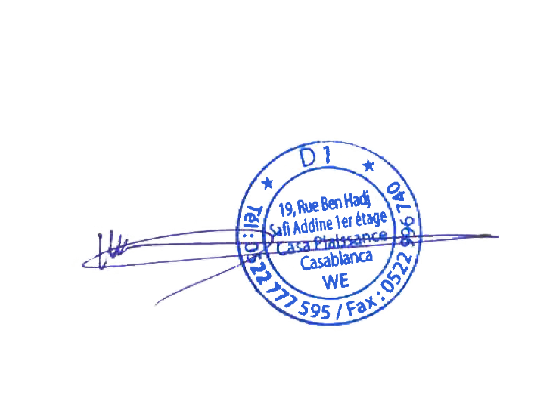
TRIBAL DDB – de juillet 2021 à octobre 2022
Community Manager | Casablanca
Clients gérés : HONDA, Groupe SMEIA, FABER-CASTELL, UM6P, Mzia
Missions : Élaboration des calendriers éditoriaux sur tous les canaux sociaux : Instagram, Facebook, LinkedIn, Twitter, TikTok et YouTube ; Gestion de la communauté et modération des messages et commentaires ; Création de contenu : reels, vidéos, stories ; ...

LANGUES MAITRISEES
Arabe : Langue maternelle Français : Courant
Anglais : Courant

